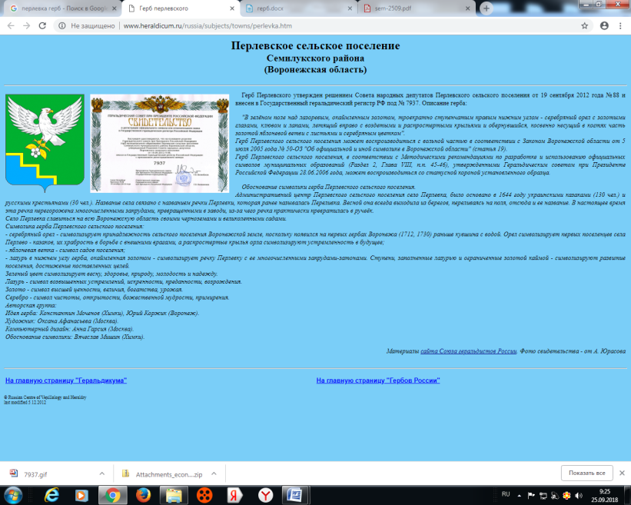

**АДМИНИСТРАЦИЯ**

**ПЕРЛЁВСКОГО СЕЛЬСКОГО ПОСЕЛЕНИЯ**

**СЕМИЛУКСКОГО МУНИЦИПАЛЬНОГО РАЙОНА**

**ВОРОНЕЖСКОЙ ОБЛАСТИ**

396921 Воронежская область, Семилукский район, с. Перлёвка, улица Центральная, 54 тел. (47372) 76-1-68

ПОСТАНОВЛЕНИЕ

От 12.11.2024 года № 124

с. Перлёвка

О внесении изменений и дополнений в постановление администрации Перлёвского сельского поселения от 29.11.2023 №79 «Об утверждении административного регламента предоставления муниципальной услуги «Предоставление земельного участка, находящегося в муниципальной собственности, гражданину или юридическому лицу в собственность бесплатно» на территории Перлёвского сельского поселения Семилукского муниципального района Воронежской области»»

В соответствии с Федеральными законами от 06.10.2003 № 131-ФЗ «Об общих принципах организации местного самоуправления в Российской Федерации», от 27.07.2010 № 210-ФЗ «Об организации предоставления государственных и муниципальных услуг», от 08.07.2024 № 172-ФЗ «О внесении изменений в статьи 2 и 5 Федерального закона «Об организации предоставления государственных и муниципальных услуг», от 08.06.2020 № 168-ФЗ «О едином федеральном информационном регистре, содержащем сведения о населении Российской Федерации» Уставом Перлёвского сельского поселения Семилукского муниципального района Воронежской области администрация Перлёвского сельского поселения Семилукского муниципального района Воронежской

ПОСТАНОВЛЯЕТ:

1. Внести в постановление администрации Перлёвского сельского поселения от 29.11.2023 №79 «Об утверждении административного регламента предоставления муниципальной услуги «Предоставление земельного участка, находящегося в муниципальной собственности, гражданину или юридическому лицу в собственность бесплатно» на территории Перлёвского сельского поселения Семилукского муниципального района Воронежской области» следующие изменения и дополнения:

:

1.1. пункт 6 Раздела II дополнить новым подпунктом 6.7 следующего содержания:

«6.7. При получении результатов предоставления Муниципальной услуги в отношении несовершеннолетнего законным представителем несовершеннолетнего, являющимся заявителем, реализация права на получение результатов предоставления Муниципальной услуги в отношении несовершеннолетнего, оформленных в форме документа на бумажном носителе, может осуществляться законным представителем несовершеннолетнего, не являющимся заявителем. В этом случае заявитель, являющийся законным представителем несовершеннолетнего, в момент подачи заявления о предоставлении Муниципальной услуги указывает фамилию, имя, отчество (при наличии), сведения о документе, удостоверяющем личность другого законного представителя несовершеннолетнего, уполномоченного на получение результатов предоставления соответствующей услуги в отношении несовершеннолетнего.

Результаты предоставления Муниципальной услуги в отношении несовершеннолетнего, оформленные в форме документа на бумажном носителе, не могут быть предоставлены другому законному представителю несовершеннолетнего в случае, если заявитель в момент подачи заявления о предоставлении Муниципальной услуги выразил письменно желание получить запрашиваемые результаты предоставления Муниципальной услуги в отношении несовершеннолетнего лично.

Результат предоставления Муниципальной услуги в отношении несовершеннолетнего, оформленный в форме документа на бумажном носителе, предоставляется законному представителю несовершеннолетнего, не являющемуся заявителем, лично в Администрации (в МФЦ) либо направляется почтовым отправлением в сроки, установленные пунктами 21.5.2, 22.8., 23.6, 24 Раздела III настоящего Административного регламента.»;

1.2.Дополнить пункт 21 подпунктами 21.5.1,21.5.2 следующего содержания:

* + 1. «Основанием для начала административной процедуры является принятие и подписание решения Администрации о предоставлении (либо отказе в предоставлении) Муниципальной услуги.

Выдача (направление) результата Муниципальной услуги Заявителю осуществляется в соответствии со способами, указанными в пункте 6.4 настоящего Административного регламента.

При обращении Заявителя за получением Муниципальной услуги в электронном виде с использованием ЕПГУ или РПГУ специалист Администрации в двухдневный срок в подсистеме «Личный кабинет» направляет Заявителю уведомление о необходимости получения результата предоставления Муниципальной услуги или уведомление об отказе в предоставлении Муниципальной услуги.

Электронный образ документа, являющегося результатом предоставления Муниципальной услуги, подписывается усиленной электронной подписью уполномоченного должностного лица, ответственного за предоставление Муниципальной услуги. Получение Заявителем электронного образа документа, являющегося результатом предоставления Муниципальной услуги, не исключает получения результата предоставления Муниципальной услуги в виде бумажного документа лично Заявителем либо его представителем.

* + 1. При выдаче документов через МФЦ указанные документы выдаются специалистом МФЦ Заявителю либо его представителю на руки.

Специалист МФЦ:

устанавливает личность Заявителя либо уполномоченного им лица в установленном законом порядке при выдаче результата предоставления Муниципальной услуги Заявителю на руки;

выдает Заявителю результат предоставления Муниципальной услуги.

Максимальное время административной процедуры – один рабочий день».

1.3. подпункт 21.3.3 раздела III дополнить новым абзацем следующего содержания:

«Сведения из Федерального регистра сведений о населении о физических лицах – Заявителе, представителе Заявителя, необходимые для предоставления Муниципальной услуги и указанные в части 2 статьи 7 Федерального закона от 8 июня 2020 № 168-ФЗ «О едином федеральном информационном регистре, содержащем сведения о населении Российской Федерации», запрашиваются и представляются в порядке, установленном [статьей 11](https://login.consultant.ru/link/?req=doc&base=LAW&n=422093&dst=100161) указанного Федерального закона.»;

1.4. в пункте 37, пункте 39 Раздела V слово «департамент» заменить словом «министерство».

2. Настоящее постановление вступает в силу со дня его официального обнародования.

3. Контроль за исполнением настоящего постановления оставляю за собой.

|  |  |  |
| --- | --- | --- |
|  |  |  |
|  |  |  |
| Глава администрации  Перлёвского сельского поселения |  | Д. А. Проскуряков |